Отчет по лабораторной работе 7

Лев Гельбарт

Содержание

# 1 Цель работы

Освоение функционала файлового менеджера mc и его внутреннего редактора файлов.

# 2 Выполнение лабораторной работы

Командой mc вызываем менеджер. Командой F3 открываем файл для просмотра без редактирования, F4 открываем для редактирования, F10 - для выхода. Создание каталога - клавиша F7. Копирование файла выполняется с помощью команды F5 при открытие каталога, куда копируется файл, в правой панели. В меню команд все действия интуитивно понятны. С помощью настроек, меню внешнего вида, можно менять разбиение панелей на горизонтальное или же менять их размерное соотношение в окне. В оформлении можно менять скин - т.е. внешний вид и цвета интерфейса. В меню настроек панели можно редактировать такие параметры как показывать или не показывать скрытые файлы.

Перейдем к встроенному редактору. С помощью комбинации Shift+F4 создаем пустой файл, с F2 сохраняем его как text.txt (рис. fig. 1).

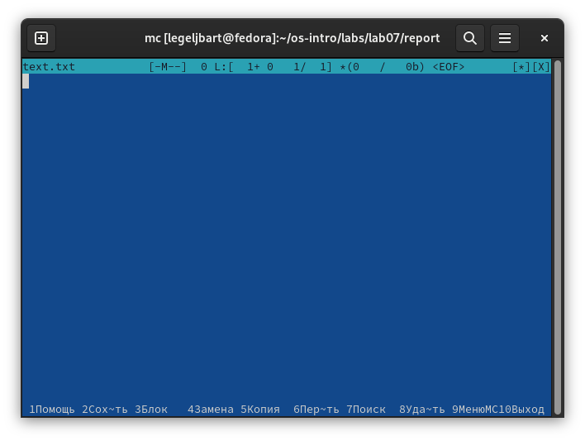

Рис. 1: Создание файла

Теперь в шаблоне отчета был с помощью F3 выделен фрагмент текста. Нажатием F9 и “файл” был выбран “копировать в файл” - в файл text.txt (рис. fig. 2, fig. 3).

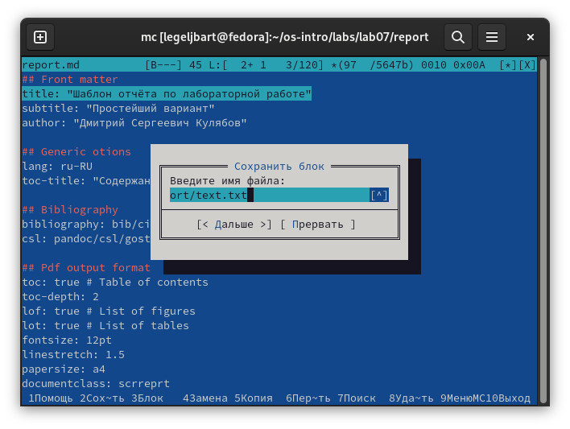

Рис. 2: Копирование

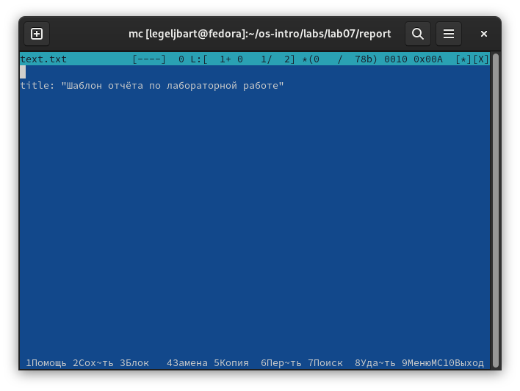

Рис. 3: Результат копирования

Печатаем несколько случайных строк текста. С помощью комбинации Ctrl+y удаляем одну из них (рис. fig. 4, fig. 5).

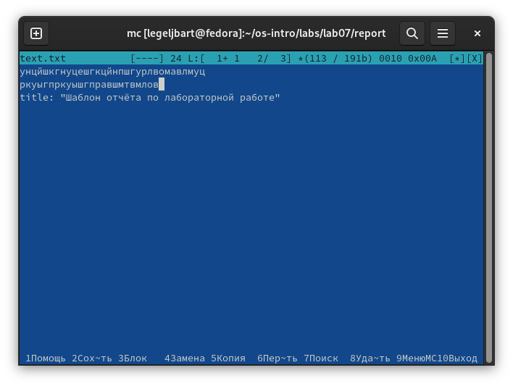

Рис. 4: Напечатаны две строки

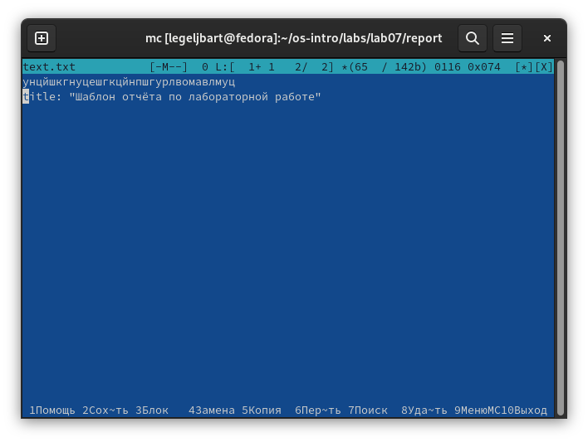

Рис. 5: Одна строка удалена

F3 была выделена часть первой строки и нажатием F6 и Enter перенесена на новую строку (рис. fig. 6).

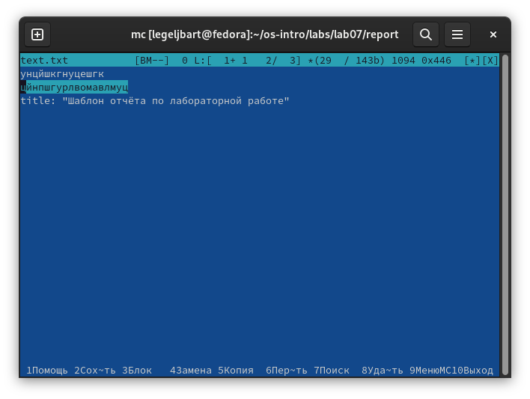

Рис. 6: Перенос части строки на новую строку

Комбинацией Ctrl+End был совершен переход в конец файла, дописан еще набор символов (рис. fig. 7).

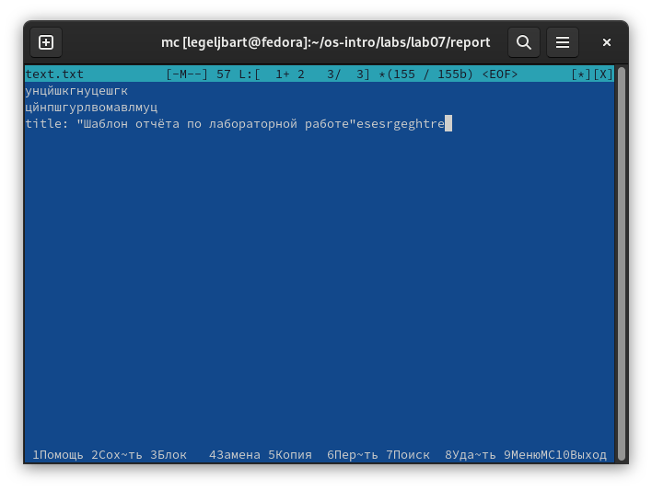

Рис. 7: Переход в конец файла

Аналогично комбинацией Ctrl+Home был совершен переход в начало файла, дописан еще набор символов (рис. fig. 8).

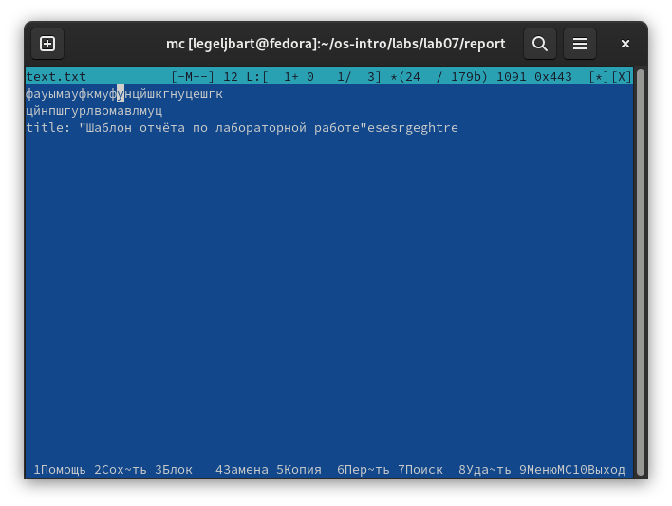

Рис. 8: Переход в начало файла

Клавишей F2 файл сохранен, F10 совершен выход (рис. fig. 9, fig. 10).

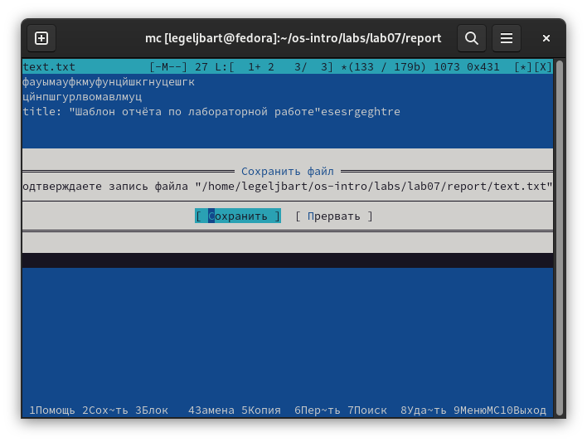

Рис. 9: Сохранение файла

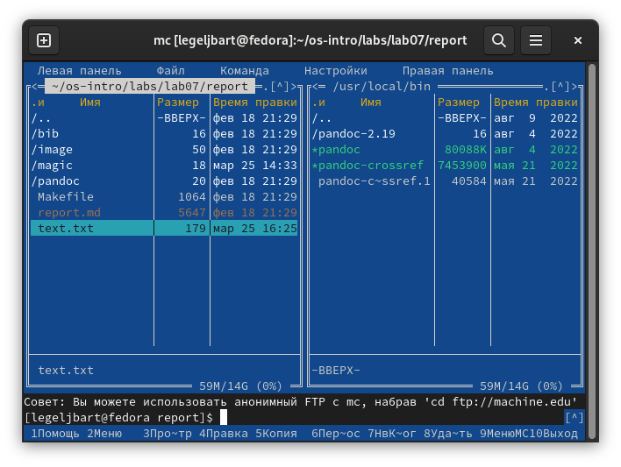

Рис. 10: Выход из файла

Открытие программных файлов происходит аналогично, через F3 и F4, мне такие файлы в машине найти не удалось.

# 3 Выводы

Был освоен функционал файлового менеджера mc и его внутреннего редактора файлов.